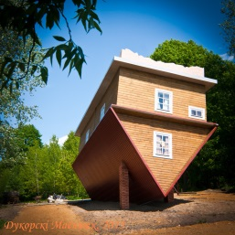

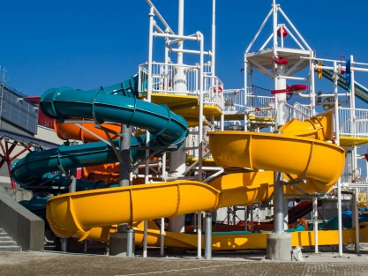

ЭКСКУРСИЯ



*10 июня*

Выходные с пользой!!!

Усадьба "Дукорский маёнтак" –

Минск – аквапарк «Лебяжий»

стоимость тура: ***26 бел. руб****.*

***Для членов профсоюза и их детей стоимость:***

***15 бел. руб.***

**Краткая программа тура:**

* **6.00** Встреча и знакомство с гидом - экскурсоводом. Отправление.
* **11.00** Прибытие в [усадебно-парковый туристический комплекс **"Дукорский маёнтак"**](https://www.google.ru/url?sa=t&rct=j&q=&esrc=s&source=web&cd=1&ved=0ahUKEwjrkpHB1NXTAhWBFiwKHeWcBeEQFggjMAA&url=http%3A%2F%2Fwww.gk-agroproduct.by%2Fmaentak%2F&usg=AFQjCNGjBhwpqG2JQOV83RD873lB6dMYfg&cad=rjt). Экскурсия 1,5 – 2 часа.
* **13.00** Прибытие в г. Минск, посещение интерактивного **музея Мороженого** (ТРЦ Galleria).
* **14.00** Обед (по желанию ) - переезд в Лидо – доп.плата от 8р с чел .
* **15.00 Посещение развлекательного комплекса «Аквапарк «Лебяжий» -** первого настоящего парка водных развлечений в Беларуси. Развлекательная программа на 3 – 4 часа.
* **Отъезд домой.**

**В стоимость входит:**

* транспортное обслуживание
* экскурсионное обслуживание
* сопровождение

**Контактное лицо:**

Снежана Юрьевна (+375 29 217 83 17)

**С уважением, профком сотрудников**

**Дополнительно оплачивается:**

* Дукорский маентак -14 BY взр/11 BY шк
* музей «Мороженого» – 5 BY взр /3 BY шк

**посещение аквапарка «Лебяжий»:**

**Возможны изменения в стоимости после 1 июня**

**на 1 – 2 рубля**

*Услуги бассейна (аквазона):*

* 3 часа: взрослые - 27; дети(14 – 17 лет) - 23; дети(4-13) – 20; пенсионеры - 21
* 4 часа: взрослые - 31; дети (14 – 17 лет) - 26; дети (4-13) – 24; пенсионеры – 25.

*Услуги бассейна (аквазона) + сауны территории СПА:*

* 4 часа: взрослые - 41; дети (14 – 17 лет) - 33; дети(4-13) – 27; пенсионеры - 31

*Специальные предложения для группового посещения ( от 20 человек)* **Аквазона + СПА-центр**

* 3 часа: взрослые - 30; дети – 25.